Федеральное государственное автономное образовательное учреждение высшего образования «Национальный Исследовательский Университет ИТМО»

Факультет Программной инженерии и Компьютерной техники

Лабораторная работа №1
Вариант № 1417
По дисциплине
Основы профессиональной деятельности

Выполнил: студент гр. P3109
Сиромашенко Владислав Романович
Проверил:
Деменев Тимур Гурбанович

Санкт-Петербург 2025
Содержание
Текст задания 3
Выполнение 5

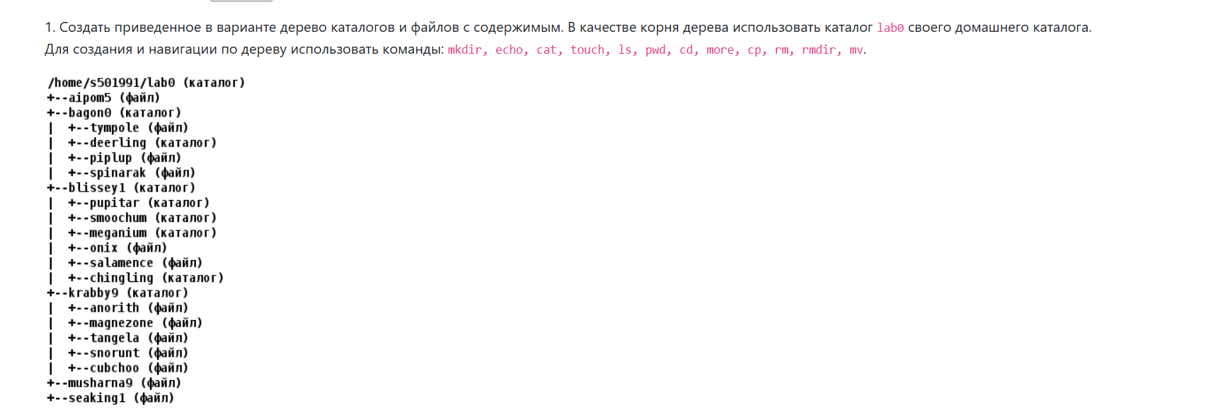
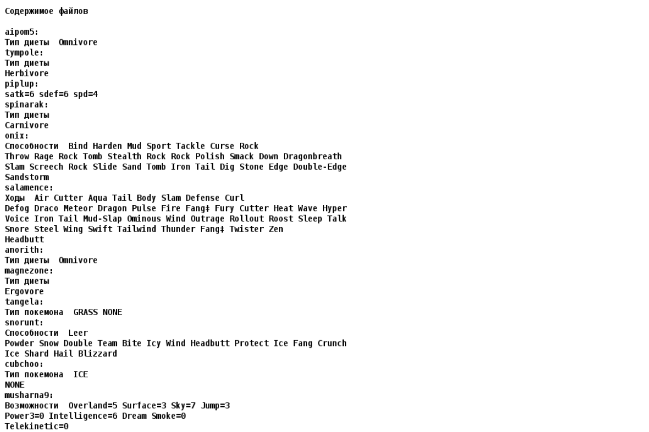

Текст задания
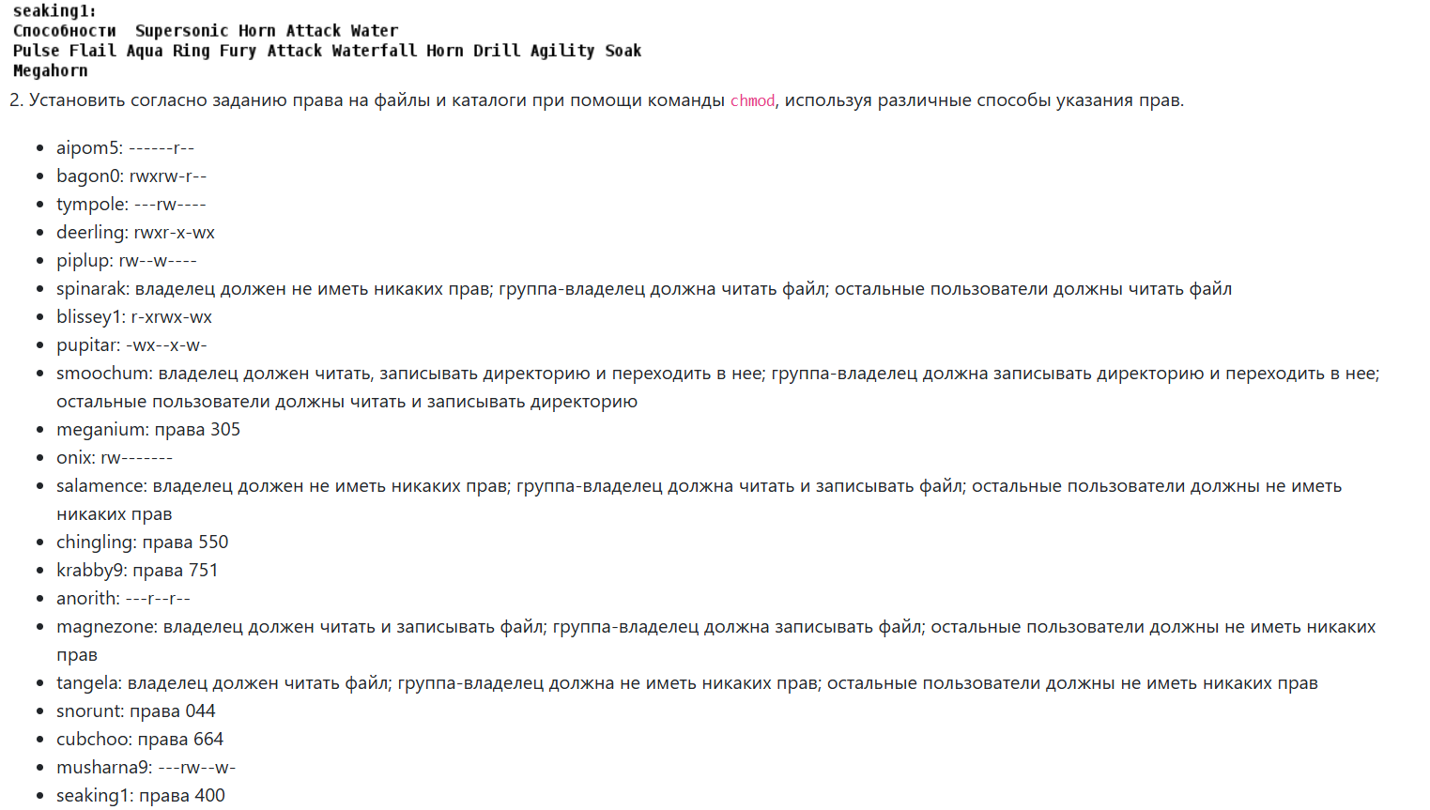
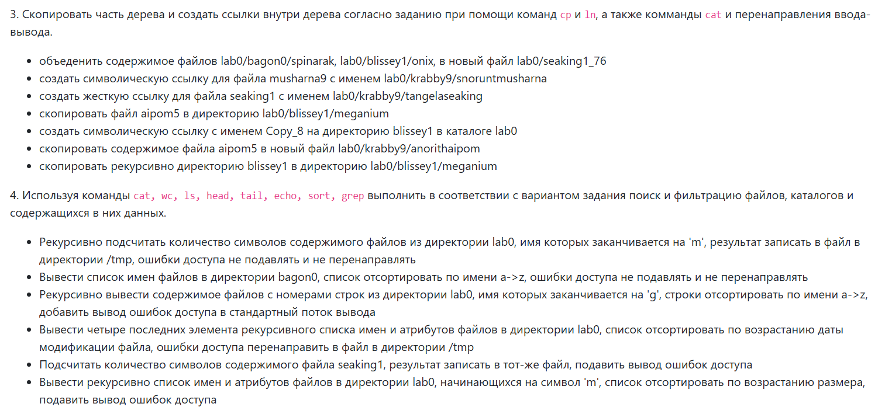
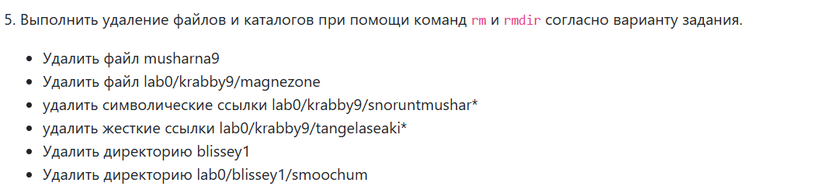

Выполнение

